**QUỸ ĐẦU TƯ LIQUIDITY PROVIDER BOT**

**1.Giới thiệu Bot và Quỹ:**

**Bot:** được phát triển bởi team bot (đội ngũ quản lý)

* Bot hoạt động theo cơ chế mua coin giá thấp, bán giá cao ở những sàn khác. Hiện đang hoạt động chéo ở sàn tập trung CEX (binance, gate, mexc,...) và sàn phi tập trung DEX (ref, aurora, pangolin,...)
* Cách thức hoạt động: Ví dụ cặp coin A và B. Bot check giá 100 đồng A trên sàn Cex quy đổi ra được 50 đồng B, trong khi đó bot check giá ở pool thanh khoản trên sàn dex 50 đồng B đổi được 110 đồng A, như vậy đang lời 10 đồng A, bot sẽ thực hiện bán đồng 100 đồng A và mua 50 đồng B ở sàn Cex, rút về sàn Dex để đổi 50 đồng B qua 110 đồng A( tất nhiên là bot sẽ khấu trừ phí nếu có như phí giao dịch, phí swap, phí rút coin…nếu vẫn còn lời đạt mục tiêu đề ra thì bot mới thực hiện giao dịch)
* Ưu điểm:

+ Vừa hold vừa có lời số lượng coin, giá coin lên hay xuống gì bot vẫn trade lời số lượng.

+ Bot tự động 99%, chạy 24/7, theo dõi bot qua telegram/web/line, từ đó dễ theo dõi lợi nhuận, có thể thấy lời ngay lập tức khi thị trường biến động.

* Nhược điểm:
* + Luôn giữ coin trên sàn nên có rủi ro nếu sàn xảy ra vấn đề như bị hack, bị sập…

+ Số cặp coin có thể trade được rất ít nên khó chọn được những coin mình thích, nhưng sẽ chọn những đồng coin chất lượng để trade.

+ Đôi khi sàn giao dịch ( sàn Dex và Cex) bị lag dẫn đến việc mua bán không đúng giá tính toán gây lỗ số lượng.

**Quỹ:** được thành lập để quản lý vốn đầu tư trong bot.

Số vốn Quỹ đầu tư vào bot ở dạng số coin(bao gồm USDT), số coin tăng lên là lợi nhuận, sẽ được trả cho đội ngũ quản lý phát triển bot (team bot) và thu về Quỹ. Giá cả coin tang lên thì sau này nhà đầu tư rút sẽ nhận lại số coin đó mà tự bán làm lời.

BOT

Team Bot

Quỹ

LPB

Lợi nhuận 50/50

**2. Quy mô và hoạt động của Quỹ:**

Mỗi mạng lưới blockchain sẽ có 1 Quỹ.

Quỹ phát hành tokens đại diện giá trị tài sản Quỹ đang đầu tư. Thông qua sở hữu tokens, nhà đầu tư gián tiếp sở hữu tài sản trong Quỹ.

Thông tin về Quỹ NEAR, các quỹ khác xem thêm tại [danh sách Quỹ].

Tổng cung tối đa: 10.000.000 tokens. Decimal: 6

Mạng blockchain: NEAR. Tên Tokens: [LiquidityProviderBot](https://explorer.mainnet.near.org/accounts/lpbot.near)

Ký hiệu: LPB Địa chỉ smart contract tokens LPB: lpbot.near

Địa chỉ ví lưu trữ tài sản: cpnear.near

Địa chỉ pool: https://app.ref.finance/pool/3426 , Quỹ sẽ trích tiền dự trữ và LPB dự trữ (10-20% tổng cung lưu hành) để tạo pool.

1) Giá cơ sở của tokens bằng Tổng tài sản quỹ/ Tổng tokens lưu hành. Khi quỹ bị thanh lý, tài sản sẽ được chia đều cho mọi người nắm giữ tokens theo giá cơ sở.

2) Đầu tư: Vào thời điểm nhất định, khi ra bot mới, Quỹ sẽ unlock thêm LPB, LPB dùng để thanh toán cho team bot để mua lại: quyền chạy bot + số coin/tokens trong bot. Số LPB thanh toán bằng số coin nền tảng mà bot chạy lần đầu tiên.

Vốn trong các tài khoản bot là thuộc sở hữu của Quỹ. Quỹ theo dõi, và cung cấp coin thêm nếu bot chạy cần thêm vốn, hoặc thu coin về khi bot cần giảm quy mô vốn.

Ví dụ: Team bot ra bot Near-Ref sàn binance, Quỹ sẽ unlock 1000 LPB chuyển cho team bot, team bot khởi chạy bot với vốn 1000 Near. Nếu bot không chạy nữa, Quỹ thu về 1000 Near (thực tế sẽ tùy theo số coin nền tảng, tokens, USDT hiện có trong bot).

3) Tỷ lệ chia sẻ lợi nhuận của Bot và Quỹ là 50%-50%.

Ví dụ như trên: Nếu lời 40 near, sẽ chia 20 near cho đội ngũ quản lý (teambot), và 20 near thu về Quỹ.

4) Hoạt động khác: theo thời gian khi số tokens đạt giới hạn, Quỹ có thể biểu quyết mua lại LPB trên thị trường để dự trữ tiếp tục ra bot, hoặc có những hoạt động đầu tư khác để tăng giá trị, tăng quy mô Quỹ.

**3. Cách thức tham gia.**

Mua LPB tại địa chỉ pool ở trên, đăng ký số LPB với admin để được nhận lợi tức đầu tư.

(Những thời điểm ra bot mới, teambot nhận LPB về sẽ bán ra 1 phần LPB, lúc đó mọi người mua LPB sẽ có giá tốt hơn.)

Nhà đầu tư cũng có thể bán LPB vào pool đó theo giá thị trường. Hoặc yêu cầu thanh lý bán lại số LPB, tùy điều kiện thực tế Quỹ sẽ mua lại số LPB theo giá cơ sở của LPB.

Từ thời điểm đăng ký thanh lý LPB, đến lúc thực nhận coin về tài khoản, cần 1 khoảng thời gian ~ 1 tuần, và giá cuối cùng theo số lượng thực tế coin dự trữ trong quỹ, trong các bot. Phí thanh lý là 5% tổng số tiền nhận.

**4. Quy định chốt quyền, phân bổ lãi**

Vào thời điểm nhất định Quỹ sẽ chốt danh sách nhà đầu tư nắm giữ LPB và chia lợi tức.

Lợi tức/ 1 LPB = Tổng lợi nhuận về Quỹ/ Tổng LPB lưu hành.

Lợi tức mỗi nhà đầu tư nhận được = (Lợi tức/ 1 LPB) * số LPB nắm giữ

Số LPB trong pool cũng được nhận lợi tức, theo đó Quỹ sẽ dùng số lợi tức đó phân bổ vào pool đó để tăng giá trị LPB theo thời gian.

Ví dụ: Tổng cung đang có 400 LPB, 360 hold bởi nhà đầu tư, 40 LPB trong pool thanh khoản.

Tham khảo trung bình lợi nhuận 2 tháng gần nhất tầm 10% tăng trên số lượng coin mỗi tuần. Vậy lời 40 Near/1 tuần, lợi tức trên 1 LPB là 0.1Near/1 tuần. Cuối tuần chốt sổ 36 near sẽ được phân bổ cho nhà đầu tư đang nắm LPB. 4 Near được gửi tiếp vào pool thanh khoản để tăng giá LPB.

Thực tế lợi tức có thể khác tùy thời điểm, và thời gian chốt cổ tức có thể thay đổi.

**6. Hình thức nhận lợi tức:**

Người sở hữu tokens LPB sẽ đăng ký tài khoản trên website <https://watermelon.vn/blockchain>

Sau khi nhập địa chỉ chứa tokens vào hệ thống, số dư tokens sẽ được tự động update. Hệ thống sẽ tự động dựa vào số dư LPB để gửi lợi tức đến cùng địa chỉ đang nắm giữ LPB đó.

**5. Lưu ý:**

* Tất cả vốn, lợi nhuận đều tính theo số lượng coin.
* Đầu tư tiền điện tử sẽ gặp khá nhiều rủi ro, tuy nhiên lợi nhuận cũng không lĩnh vực nào sánh bằng, do đó các bạn hãy cân nhắc kĩ trước khi đầu tư.
* Team bot cũng sở hữu cổ phần trong Quỹ và cố gắng để bot trade có lợi nhuận. Nên không có bồi hoàn nếu bot trade lỗ, hay không chịu các rủi ro khách quan như sàn bị hack…

**Danh sách các quỹ hiên tại:**

1. **Quỹ Near:**

Tổng cung tối đa: 10.000.000 tokens. Decimal: 6

Mạng blockchain: NEAR. Tên Tokens: [LiquidityProviderBot](https://explorer.mainnet.near.org/accounts/lpbot.near)

Ký hiệu: LPB Địa chỉ contract tokens LPB: lpbot.near

Địa chỉ ví lưu trữ tài sản: cpnear.near

Địa chỉ pool: https://app.ref.finance/pool/3426 , Quỹ sẽ trích tiền dự trữ và LPB dự trữ (10-20% tổng cung lưu hành) để tạo pool.

1. **Quỹ AVAX:**

Tổng cung tối đa: 10.000.000 tokens. Decimal: 18

Mạng blockchain: AVAX-C. Tên Tokens: [LBP-AVAX](https://explorer.mainnet.near.org/accounts/lpbot.near)

Ký hiệu: LBP-AVAX Địa chỉ contract tokens LPB: https://snowtrace.io/address/0x9bb44df3345cd5b7ceb66af6cd01b18480b26063

Địa chỉ ví lưu trữ tài sản: 0x63518C2e2E4A5CeD48Ae040c6F2474c334283DA4

Địa chỉ pool: https://app.1inch.io/#/43114/swap/AVAX/LBP-AVAX

**Hướng dẫn mua tokens quỹ Near:**

1. Tạo ví near tại wallet.near.org, google.com để nhận hướng dẫn thêm cách tạo.
2. Mua near trên các sàn tập trung như Binance, Gate,…  
    Chưa có tài khoản trên Binance thì đăng ký theo link:

https://accounts.binance.com/vi/register?ref=FPL73LD6  
 **Nhớ nhập mã giới thiệu:** FPL73LD6

Rút về ví near. Mạng blockchain Near, mấy cái này nên nghiên cứu kỹ google, không thì rút nhầm mạng, mất tiền các kiểu.

1. Vào sàn ref tìm kiếm tokens LPB, swap Near to LPB, hoặc USDT to LPB. Bán tokens ra USDT thì swap ngược lại LPB -> USDT

Chú ý 1: Cần đổi NEAR thành WNEAR để có thể swap (giao dịch mua/bán coin) trên ref dapp. (Để lại ~1 NEAR làm fee giao dịch)

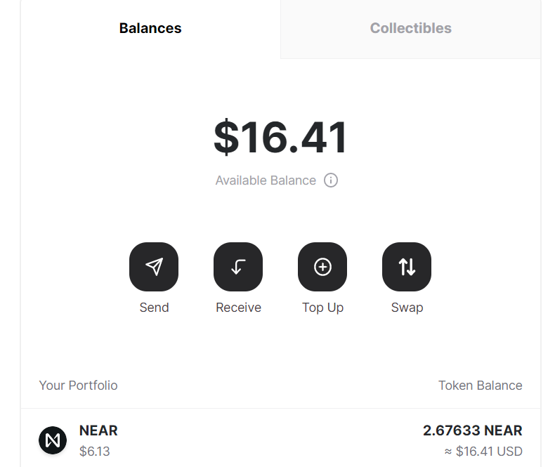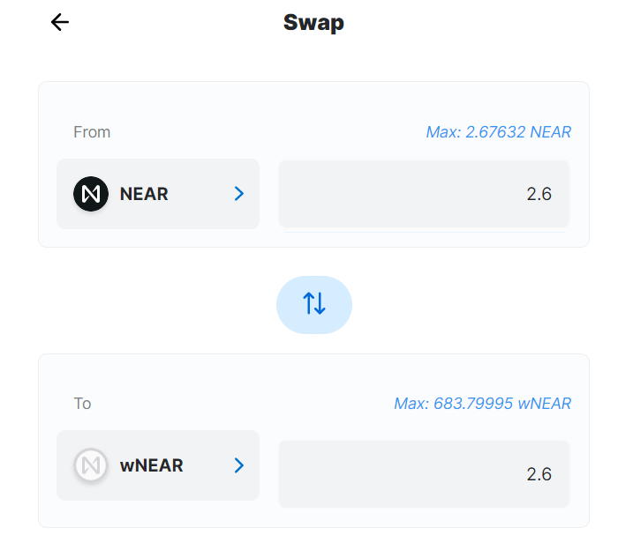

Chú ý 2, lần đầu tiên có thể sẽ không nhìn thấy tokens LPB, cần add smart contract của tokens symbol như hình bên dưới:

<https://app.ref.finance/#wrap.near|lpbot.near>

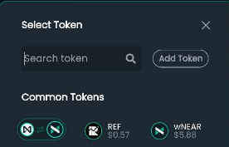

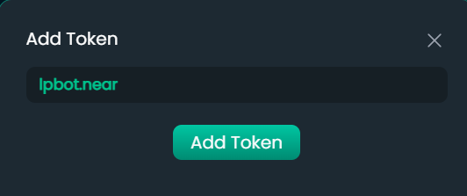

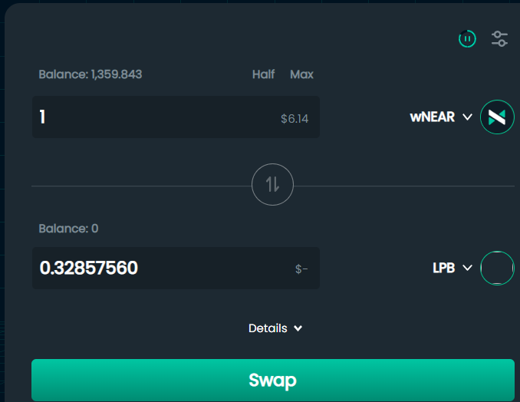

**Hướng dẫn mua tokens Quỹ AVAX:**

1. Google cách tạo ví metamask, mạng lưới Avalanche-C. Mua Avax trên sàn binance gửi về ví riêng của mình

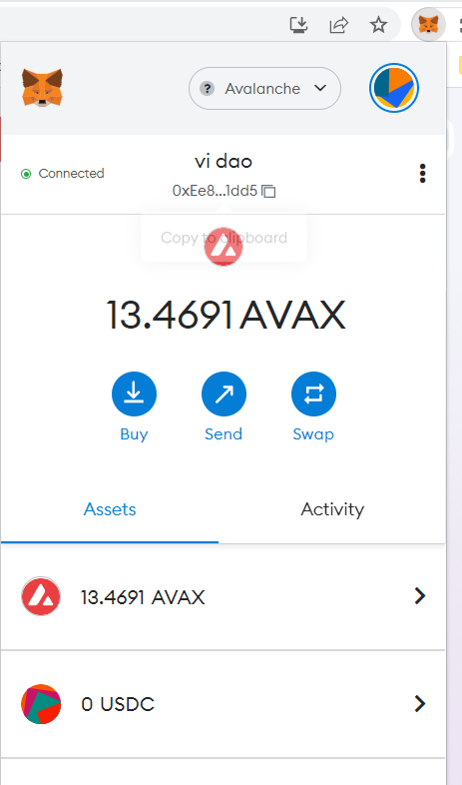

1. Vào sàn phi tập trung 1inch: <https://app.1inch.io/#/43114/swap/AVAX/LBP-AVAX>

Lần đầu chưa xuất hiện tokens LBP thì add tokens như bên dưới:

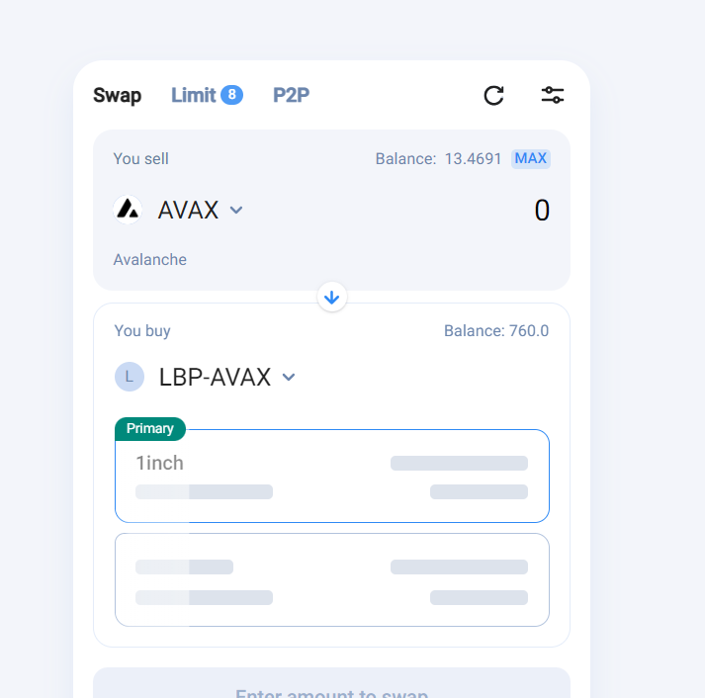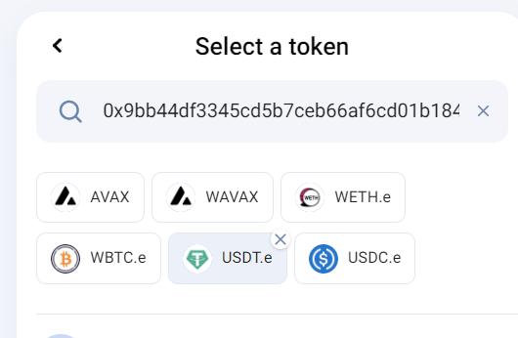

Địa chỉ smartcontract tokens LBP-AVAX:

0x9bb44df3345cd5b7ceb66af6cd01b18480b26063

1. Kết nối ví, rồi mua tokens:

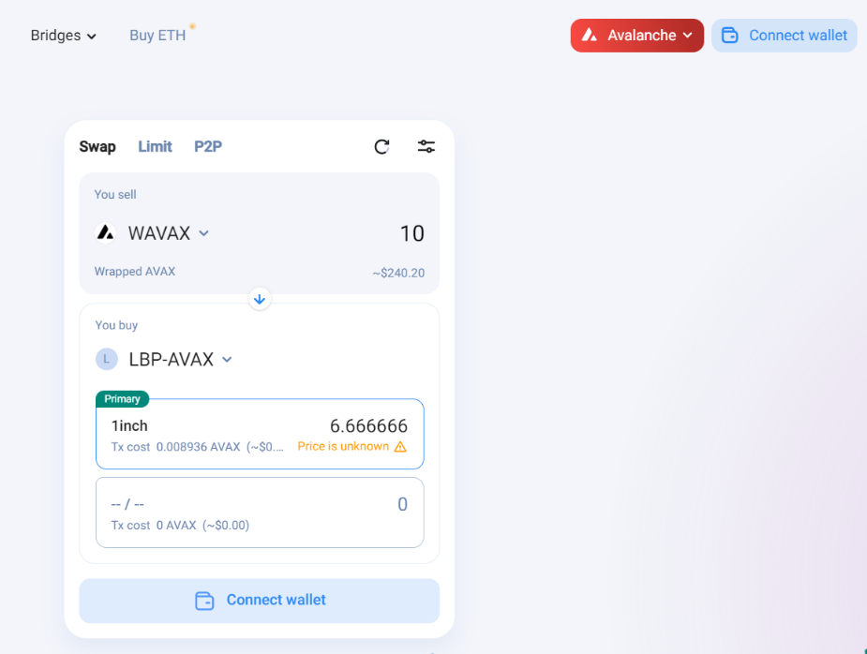

**Hướng dẫn đăng ký tài khoản trên web theo dõi lợi nhuận:**

1>Link: <https://watermelon.vn/blockchain/login>

Invite code WM2022

2>Đăng ký xong thì thêm địa chỉ ví của mình vào:

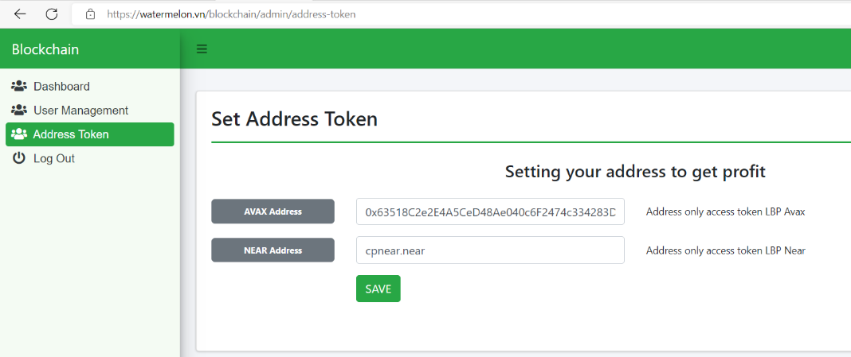

3>Đăng ký xong thì them địa chỉ ví của mình vào:

Kiểm tra số dư LPB của mình, so với LPB trong ví:

